新 书 推 荐

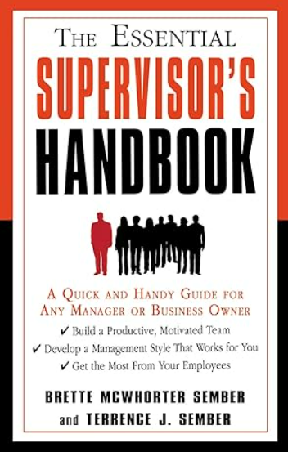
中文书名：《主管必备手册：适合任何经理或企业主的快速便捷指南》
英文书名：The Essential Supervisor's Handbook: A Quick and Handy Guide for Any Manager or Business Owner
作 者：Brette Mcwhorter Sember and Terrence J. Sember
出 版 社：Career Press
代理公司：RWW/ANA/Jessica
页 数：224页
出版时间：2007年2月
代理地区：中国大陆、台湾
审读资料：电子稿
类 型：经管

内容简介：

优秀企业的关键是优秀的员工。优秀员工的关键是什么？一个很棒的主管。

《主管必备手册》为新老主管提供了指南，包括专家解释、建议和激励。这是一份快速参考指南，涵盖广泛的主题，从员工关系、团队领导和激励到雇用、解雇和纪律处分员工的法律方面。

《主管必备手册》还涉及从升级到裁员的难题，以及两者之间的所有问题，例如：
•多元文化团队
•与工会合作
•寻找适合你和你的团队的沟通方式
•以及如何保持积极的态度，推动你的团队（和你自己）前进，并营造富有成效的工作氛围

《主管必备手册》简洁易懂，是任何经理都不能没有的工具。

作者简介：

合著者布雷特·麦克沃特·森伯（Brette McWhorter Sember）曾是一名律师和调解员，著有 20 多本书，包括《如何在纽约组建公司》（How to Form a Corporation in New York）。
合著者特伦斯·森伯（Terrence Sember）拥有并经营着两家企业，拥有超过 15 年的管理职位经验。森伯一家住在纽约州布法罗地区。

感谢您的阅读！
请将反馈信息发至：版权负责人
Email：Rights@nurnberg.com.cn
安德鲁·纳伯格联合国际有限公司北京代表处
北京市海淀区中关村大街甲59号中国人民大学文化大厦1705室, 邮编：100872
电话：010-82504106, 传真：010-82504200
公司网址：http://www.nurnberg.com.cn
书目下载：http://www.nurnberg.com.cn/booklist_zh/list.aspx
书讯浏览：http://www.nurnberg.com.cn/book/book.aspx
视频推荐：http://www.nurnberg.com.cn/video/video.aspx
豆瓣小站：http://site.douban.com/110577/
新浪微博：安德鲁纳伯格公司的微博_微博 (weibo.com)
微信订阅号：ANABJ2002


